Предмет: Окружающий мир

Программа: «Перспективная начальная школа»

Класс: 2

Тема: «Рыбы»

Тип урока: открытие нового знания (ОНЗ)

Цель: познакомить учащихся с характерными признаками рыб.

Задачи:

1. Повторить и расширить детские представления о рыбах, познакомить с особенностями строения рыб в связи с жизнью в воде, дать представление о растительноядных, хищных и всеядных животных этой группы.

2. Продолжить формирование общеучебных умений: принимать и сохранять учебную задачу, планировать учебную деятельность, строить речевое высказывание в устной форме, высказывать суждения по результатам сравнения и выделения существенных признаков животных; ориентироваться в тексте, внимательно просматривать его и находить нужное место; работать в паре (договариваться и приходить к общему решению совместной деятельности)

3. Продолжить формирование внутренней позиции школьника, ориентации в межличностных отношениях.

Оборудование и наглядные пособия: учебники, хрестоматии, тетради для самостоятельной работы, презентация.

Ход урока.

**1.Мотивация к учебной деятельности.**

У: Добрый день, ребята. Сегодня у нас урок открытия нового знания. Чтобы урок стал для вас интересным, какими вы должны быть?

Д: Активными, доброжелательными, целеустремлёнными.

У: Желаю вам получить удовольствие от работы!!!

**2.Актуализация знаний и фиксация затруднения в пробном действии.**

У: Какую тему мы изучаем на протяжении последних уроков?

Д: «Животные».

У: С какого этапа начнём наш урок?

Д: С повторения изученного материала.

У: Изучая данную тему мы выяснили, что отличить животных мы можем по …….

Д: признакам.

У: Посмотрите на слайд.

(на слайде изображены шмель, паук, стрекоза, бабочка, рыжий лесной муравей)

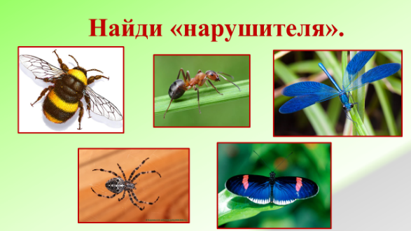

У: Назовите «нарушителя» и обоснуйте свой ответ.

Д: «Нарушителем» является паук. Остальные животные являются насекомыми. У всех насекомых 3 пары ног, тело поделено на 3 части, на голове находятся усики, а у паука 4 пары ног, тело поделено на 2части, усиков нет. Значит, паук не является насекомым.

У: Верно. Насекомые одна из самых многочисленных групп среди всех животных. Ребята, посмотрите внимательно на слайд и скажите, что отличает насекомых от животных других групп, помимо того, что животных этой группы объединяют три основных признака, о которых было сказано выше?

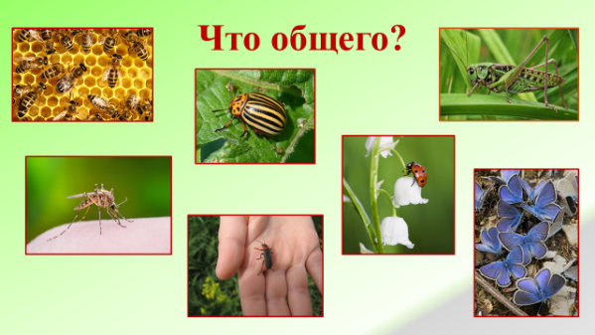

Д: Все насекомые маленького размера.

У: Посмотрите на слайд. Назовите признак, по которому насекомых я распределила на три группы.

|  |  |  |
| --- | --- | --- |
|  |  |  |
| Шмель  Бабочка | Стрекоза | Рыжий лесной муравей |

Д: Тип питания. Шмель и бабочка (учитель уточняет, что речь идёт о большинстве бабочек) относятся к группе растительноядных насекомых. Стрекоза относится к группе хищных насекомых, а рыжий лесной муравей относится к группе всеядных насекомых.

(На слайде появляется название групп)

|  |  |  |
| --- | --- | --- |
| ***Растительноядные*** | ***Хищные*** | ***Всеядные*** |
| Шмель  Бабочка | Стрекоза | Рыжий лесной муравей |

У: А теперь я предлагаю вам прочитать предложение, в котором пропущены слова.

В садах и огородах живет очень много ………… насекомых, которые ……… вредителями растений.

Д: В наших садах живет очень много полезных насекомых, которые питаются вредителями растений.

У: Приведите примеры полезных и вредных насекомых.

Д: Полезными насекомыми являются божьи коровки и златоглазки, т к они поедают тлю, а вредными являются чёрные садовые муравьи и колорадский жук.

У: Верно. Подведём итог этого этапа. Что вы повторили на данном этапе?

Д: Повторили отличительные признаки насекомых, тип питания насекомых, вспомнили полезных и вредных насекомых.

У: Ребята, какое задание я вам сейчас предложу?

Д: Задание, в котором есть что-то новое.

У: Для чего такое задание вы получите?

Д: Чтобы понять, что мы ещё не знаем.

**Пробное действие**

У: Возьмите маркерные доски и запишите отличительные признаки рыб. Время на выполнение этого задания 2 минуты.

У: Напомните, какое задание вам надо было выполнить?

Д: Записать признаки рыб.

У: Покажите свои маркерные доски. (У некоторых ребят нет записей).

У: Кто написал признаки рыб, пожалуйста, прочитайте.

(Учитель заслушивает несколько вариантов ответов. Ответы детей фиксирует на доске)

У: Ребята, кто-то не смог написать признаки рыб, а у ребят, которые записали признаки, ответы оказались разные. Почему все ребята не справились с этим заданием?

Д: Мы не знаем, какие признаки отличают рыб.

**3.Выявление причины затруднения.**

У: Итак, уточним. Что вы не смогли все сделать и почему?

Д: Мы не смогли записать признаки рыб, так как мы их не знаем.

**4.Построение проекта выхода из затруднения.**

У: Сформулируйте цель урока.

Д: Узнать признаки рыб.

У: Определите тему урока.

Д: «Рыбы»

У: Работать мы будем по плану. Перед вами план (слайд), в котором перепутаны пункты. Вам необходимо правильно установить порядок.

|  |
| --- |
| План.  1) Заполнить таблицу.  2) Выделить признак.  3) Работа с информацией. |

Д: Сначала нужно поработать с информацией, затем выделить признаки, а только потом заполним таблицу.

**5.Реализация построенного проекта.**

У: Пользуясь информацией, которую мы повторили на этапе закрепления, скажите, что вы узнаете при изучении данной темы?

Д: Признаки рыб. Выясним тип питания рыб.

У: Ребята, при изучении нового материала вы будете записывать признаки рыб в таблицу.

|  |  |
| --- | --- |
| **Признаки** | |
| Тело покрыто |  |
| Наличие |  |
| Дыхание | дышат ………….. , помогают в этом ………. |

У: Ребята, где обитают рыбы?

Д: В воде.

У: Уточните, пожалуйста.

Д: В реке, озере, море, океане.

У: Рыбы обитают как в пресной воде (реки, озёра), так и в солёной (моря, океаны).

Жизнь с водой связана и у таких животных как дельфины, лебеди, бобры. Но этих животных мы не называет рыбами. Значит, есть какие-то отличительные признаки, которые отличают рыб от других животных.

Посмотрите внимательно на экран. (на слайде изображены рыбы) и в таблицу.

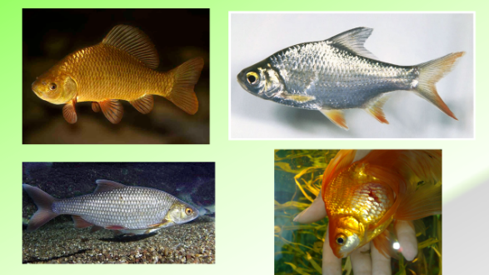

У: Какую строчку в таблице, глядя на экран, вы можете заполнить?

Д: Первую. Тело рыб покрыто чешуёй.

У: Чешуя располагается на теле рыбы рядами, края чешуек налегают друг на друга. Такое расположение облегчает плавание. Тело рыб покрыто не только чешуёй, но и слизью. Поэтому очень сложно удержать в руках живую рыбу. Покров из чешуи и слизи способствует быстрому передвижению рыбы в воде. Итак, заполните первую строку таблицы. (***чешуя, слизь***)

У: А что ещё позволяет рыбам быстро и легко передвигаться в воде?

Д: …… ?

У: Об этом вы узнаете из материала учебника. Откройте учебник на стр. 12. Самостоятельно прочитайте информацию.

Работа по учебнику.

У большинства рыб тело удлинённое, сжатое с боков. Голова плавно переходит в туловище, а туловище - в узкий хвост. Это позволяет рыбам легко и быстро передвигаться.

У: Что позволяет рыбам быстро и легко передвигаться в воде?

Д: Форма тела.

У: Форма тела у рыб разнообразна.

*(На экране учитель показывает и называет морского конька, окуня, акулу, камбалу, щуку, леща).*

НО! У всех рыб нет шеи. С длинной и гибкой шеей, отделяющей голову от туловища, тело животного перестало бы быть цельным и крепким клином, который легко пробивает себе дорогу в толще воды. Ребята, эти животные могут передвигаться в воде только с помощью……… Найдите информацию в данном тексте, чтобы заполнить вторую строку таблицы.

Д: У рыб имеется хвост, который помогает им передвигаться.

У: Верно. Но хвост есть и у собак, и у кошек, и льва, и у лисы, и у ……. Посмотрите внимательно на экран (тот же слайд). Скажите, а что ещё есть у рыб, помимо хвоста, что помогает им при движении в воде?

Д: Плавники.

(Дети записывают во вторую строку таблицы ***«хвост, плавники»***)

У: Ребята, рыбы могут жить только в воде, а на суше погибают. Почему?

Д: …..?

У: Ответить на тот вопрос нам поможет информация на странице 13. *(читают дети)*

Дышат рыбы кислородом, растворённым в воде. Помогают им в этом жабры, скрытые за жаберными крышками. Если жабры не омываются водой, рыба дышать не может.

У: Для чего нужны жабры рыбам? (показ на экране )

Д: Жабры нужны для дыхания.

У: Ребята, рыбы дышат кислородом, кислород есть в воздухе. Почему же тогда рыбы погибают на суше?

Д: Рыба дышит кислородом, растворённым в воде, в тот момент, когда жабры омываются водой.

У: Жабры – это органы ***водного*** дыхания.

У: Посмотрите, как рыбы дышат в воде (*Показ видеофрагмента «Плавание аквариумных рыбок»)*

. (Учитель обращает внимание, что рыбки всё время работают ртом, захватывая воду; у них равномерно поднимаются и опускаются жаберные крышки по бокам головы)

У: Заполните третью строку таблицы (Дети записывают «дышат ***кислородом***, помогают в этом ***жабры***)

У: Ребята, а сколько времени рыбы могут прожить без воды?

Д: *(предположения детей)*

У: Интересно? Я предлагаю вам в паре поработать с таблицей, в которой отражено название рыб и сколько времени они могут прожить без воды. Данные таблицы помогут вам ответить на вопросы, которые расположены ниже.

**Работа в парах**

|  |  |
| --- | --- |
| **Название рыб** | **Сколько может**  **прожить без воды** |
| карп | 12 – 15 ч |
| минога | 300 ч |
| лещ | 3 – 5 ч |
| щука | 7 – 12 ч |
| корюшка | 2 ч |
| сом | 24 – 30 ч |

***Ответить на вопросы:***

1. Какая рыба больше всех может прожить без воды?
2. Какая рыба меньше всего может прожить без воды?

**Проверка.**

1. Какая рыба больше всех может прожить без воды? *(****минога****)*
2. Какая рыба меньше всего может прожить без воды? *(****корюшка****)*

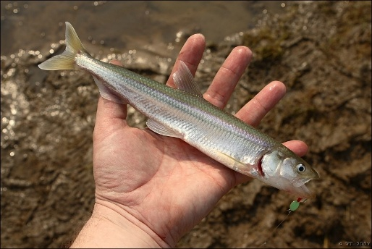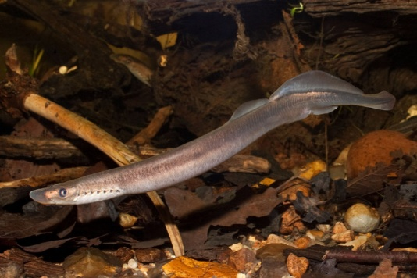

минога корюшка

*(Во время проверки учитель показывает фото этих рыб и даёт краткую информацию о месте обитания)*

**6.Первичное закрепление во внешней речи.**

У: Итак, подведём итог. Что вы узнали о рыбах? При ответе вы можете пользоваться таблицей, которую вы заполняли на уроке.

Д: Рыбы обитают в воде. Тело рыб покрыто чешуёй и слизью. Рыбы дышат кислородом, растворённым в воде. Помогают рыбам дышать жабры. Передвигаются они в воде с помощью хвоста и плавников.

**Физминутка.**

У: Продолжим изучение темы. Признаки рыб вы узнали. Помимо признаков рыб вы должны ещё выяснить и ………(об этом было сказано в начале урока)

Д: ……. тип питания рыб.

У: По типу питания рыб, как и насекомых, можно разделить на …….

Д: 3 группы. Всеядные, растительноядные и хищные.

У: Верно. Сейчас вам предстоит распределить рыб на три группы. Работать вы будете в группе (дети озвучивают правила работы в группе)

У: Можно теперь приступать к работе?

Д: Нет. Сначала надо прочитать задание.

У: ? Я же проговорила, что надо распределить рыб на три группы.

Д: Нам неизвестно, каких рыб нужно распределить.

У: Верно.

(дети читают задание)

1. Прочитайте текст в хрестоматии на стр 75
2. Определи тип питания рыб.
3. Заполни таблицу (формат А-3).

У: Поднимите руку, кому понятно, как он будет работать?

У: Чтобы сэкономить время, я приготовила каждой группе конверт, в котором находятся карточки с изображением и названием рыб. Можно уже приклеивать карточки?

Д: Нет. Сначала мы прочитаем информацию, подчеркнём ключевые слова, а потом уже будем клеить.

У: Молодцы. Приступайте к работе.

**Работа в группе.**

Работа с текстом.

Что едят рыбы?

Рыбы едят водоросли, насекомых, улиток, червей, других рыб и лягушек.

Толстолобик любит водоросли, поэтому его используют для очистки каналов.

Язь и форель ловко охотятся за насекомыми: они хватают их не только под водой, но и на лету, выскакивая из воды.

Лещ глотает улиток, а осколки ракушек выплёвывают. Щука и окунь кормятся живой рыбой, лягушками и другими мелкими животными.

Карась и плотва очень любят личинок комаров, червей, мелких рачков и водоросли.

(Сначала в хрестоматии ребята читают и подчёркивают название рыб и слова-акценты, затем договариваются, к какой группе отнести каждую рыбу, и приклеивают карточки – фото рыб)

**Проверка.**

(Учитель предлагает выбрать в каждой группе представителя, который аргументированно объяснит выбор группы. К доске выходят пять представителей

(1гр – толстолобик, 2гр – язь и форель, 3гр – лещ, 4гр – щука и окунь, 5гр – карась и плотва).

|  |  |  |
| --- | --- | --- |
| ***Растительноядные*** | ***Хищные*** | ***Всеядные*** |
| Толстолобик | Язь, форель, лещ, щука, окунь | Карась, плотва |

Д: Толстолобик питается только водорослями, значит, относится к группе растительноядных (обоснование по тексту «Толстолобик любит водоросли»). Язь и форель поедают насекомых, значит, относятся к хищным рыбам (обоснование по тексту «Язь и форель ловко охотятся за насекомыми») и т.д…….

У: Молодцы!

**7.Самостоятельная работа с самопроверкой по эталону.**

У: Ребята, для того, чтобы понять, как вы усвоили новый материал, необходимо провести…

Д: самостоятельную работу.

У: Возьмите карточку зелёного цвета. Вам необходимо вставить пропущенные слова.

Жить рыбы могут только в ……. Их тело покрыто ……….. и ………… У рыб есть хвост, …………… и ………….., которые помогают им дышать в воде. Рыбы дышат…………………, растворённым в воде.

У: После выполнения задания учитель предлагает проверить работу по эталону

(ответ на слайде).

Жить рыбы могут только в ***воде.*** Их тело покрыто ***чешуёй*** и ***слизью***. У рыб есть хвост, ***плавники***  и ***жабры,*** которые помогают им дышать в воде. Рыбы дышат ***кислородом***, растворённым в воде.

У: Ребята, поднимите руку, кто справился с этим заданием без ошибок. Кто допустил ошибки? (Если ученики допустили ошибки, то обязательно должны прокомментировать причину затруднения при выполнении задания)

**8.Включение в систему знаний и повторение.**

У: Ребята, посмотрите на экран. Кто это? (изображение синего кита)

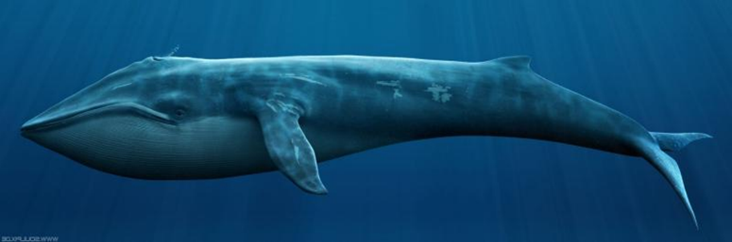

Д: Синий кит.

У: Синий кит – это рыба?

Д: У синего кита есть хвост, плавники, он обитает в воде, но его тело не покрыто чешуёй, значит, он не относится к рыбам.

У: Верно. Наличие хвоста и плавников не говорит о том, что кит - это рыба. Посмотрите внимательно на экран и скажите, какой ещё характерный признак рыб отсутствует у кита?

Д: Отсутствуют жабры.

У: Верно. Синий кит – это млекопитающее, а не рыба. Кит дышит лёгкими, а не жабрами. На голове у кита расположена дыхало (ноздря), через которое он вдыхает и выдыхает воздух. Когда кит выдыхает горячий воздух, то образуется фонтан п́́ара и брызг. Обычно так китов и рисуют – с фонтанчиком на голове.

**9.Рефлексия учебной деятельности.**

У: Какую цель вы поставили перед собой?

Д: Узнать признаки рыб.

У: Назовите признаки рыб.

Д: Рыбы обитают в воде. Тело рыб покрыто ***чешуёй*** и ***слизью***. Рыбы дышат кислородом, растворённым в воде. Помогают рыбам дышать ***жабры***.

У: Оцените свою работу на уроке (учитель озвучивает критерии выбора ступеньки для постановки магнита). Есть желающие прокомментировать свой выбор постановки магнитика?

Д: (комментарий детей)

У: Всем спасибо за работу.

***Д/задание***: учебник – стр. 13-14; подготовить сообщение о рыбах (меченосец, пиранья, рыба удильщик, рыба-клоун) на тему «Почему так меня назвали?» (3 – 5 предложений) (по желанию)